化学讲座
一. 教学内容：
课题2 认识我们的新朋友
1. 掌握化学实验的基本操作
2. 认识常见元素名称及元素符号

二. 重点分析和讲解
1. 药品的盛放和取用
实验室里所用的药品，很多是易燃、易爆、有腐蚀性的或有毒的。要严格遵守实验室的规则。
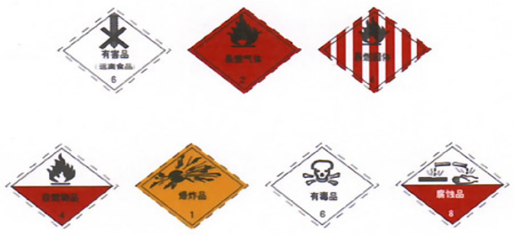
（1）固体药品的取用
固体药品通常保存在广口瓶里，取用固体药品一般用药匙。有些块状的药品（如石灰石等）可用镊子夹取。用过的药匙或镊子要立刻用干净的纸擦拭干净，以备下次使用。
把密度较大的块状药品或金属颗粒放入玻璃容器时，应该先把容器横放，把药品或金属颗粒放入容器口以后，再把容器慢慢地竖立起来，使药品或金属颗粒缓缓地滑到容器的底部，以免打破容器。
往试管里装入固体粉末时，为避免药品沾在管口和管壁上，可先使试管倾斜，把盛有药品的药匙（或用小纸条折叠成的纸槽）小心地送至试管底部，然后使试管直立起来。
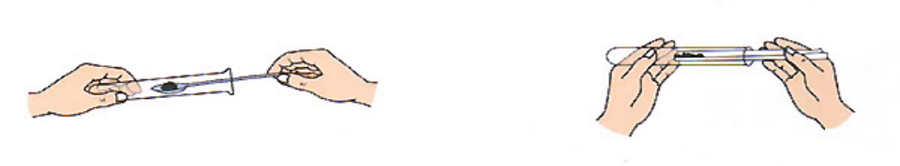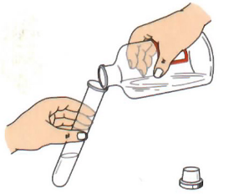
（2）液体药品的取用
液体药品通常盛放在细口瓶里。取用液体药品时应注意：
① 细口瓶的塞子要倒放在桌子上；
② 倾倒液体时，瓶口要紧挨着试管口，应该缓慢地倒；
③ 拿细口瓶倒液时，贴标签的一面要朝向手心处；
④ 倒完液体后，要立即盖紧瓶塞，并把瓶子放回原处。
取用一定量的液体药品，常用量筒量出体积。量液时，量筒必须放平。视线要与量筒内液体的凹液面的最低处保持水平，再读出液体的体积。
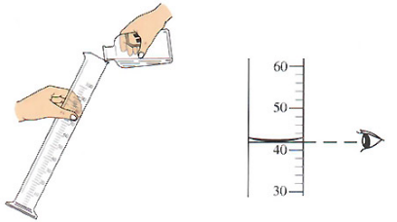
取用少量液体时还可用滴管。取液后的滴管，应保持橡胶胶帽在上，不要平放或倒置，防止液体倒流，沾污试剂或腐蚀橡胶胶帽；不要把滴管放在实验台或其他地方，以免沾污滴管。用过的滴管要立即用清水冲洗干净（滴瓶上的滴管不要用水冲洗），以备再用。严禁用未经清洗的滴管再吸取别的试剂。
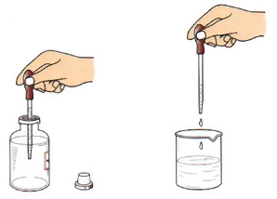
2. 物质的加热
不论给试管中固体加热还是给液体加热，加热前，玻璃仪器外壁的水擦拭干净，都要先预热，不停移动试管。如果试管被固定，不停移动酒精灯。
加热固体时，药品要平铺试管底部，试管口略向下倾斜，防止冷凝水回流试管炸裂。
加热液体时，使用试管夹，从下向上套，夹在试管中上部。试管液体体积不应超过试管容积的1/3，试管倾斜约45⁰角，避免液体沸腾喷溅。试管口不要对着自己和别人。
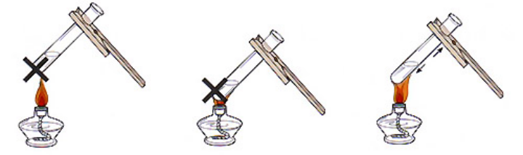
加热后，不能用冷水冲洗玻璃仪器，否则有炸裂的可能，也不能把加热后的仪器放在实验台上以免烫坏实验台。
可以加热的仪器 | 直接加热 | 试管（固、液），蒸发皿（固液）
 | 隔着石棉网 | 烧杯（液），烧瓶（液），锥形瓶（液）
不可加热的仪器 |  | 集气瓶、量筒、漏斗
※括号内“固”表示该仪器可以用来加热固体，“液”表示可以用来加热液体。
3. 连接仪器装置
几乎所有仪器的连接都需转动，而非蛮力。必要时用水润湿起润滑作用。
4. 检验装置气密性。
抓住两点：首先装置保证是一封闭体系。检验气密性实际是检验整个装置的接口处是否漏气，因而先把导管一端浸在水里。二对封闭体系微微加热或用手紧帖容器外壁观察导管口是否有气泡冒出，从而看是否严密。（无气泡则不严密，需检查哪漏气）
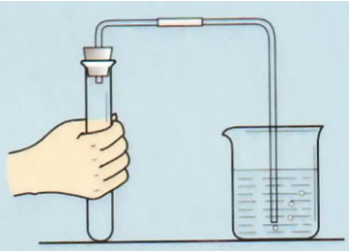
5. 过滤
目的：把液体与不溶于液体的固体分离。
注意：一贴，二低，三靠。
一贴：滤纸紧帖漏斗壁，中间应无气泡。
二低：滤纸边缘低于漏斗口，液面低于滤纸边缘。
三靠：倾倒液体的烧杯轻靠玻璃棒；玻璃棒靠在滤纸三层部位；漏斗下端管口靠紧烧杯内壁。漏斗下端是尖的，紧靠烧杯内壁的目的是让液体沿烧杯壁流下，不能让液滴飞溅。
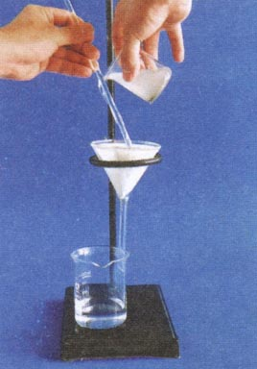
6. 蒸发
第一，加热过程不断搅拌（目的防止局部温度过高，造成液滴飞溅）。
第二，当蒸发皿内出现大量固体时，停止加热。
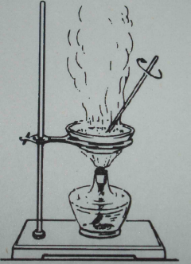
7. 洗涤仪器
做实验必须用干净的仪器，否则会影响实验效果。现以洗涤试管为例，说明洗涤玻璃仪器的方法。
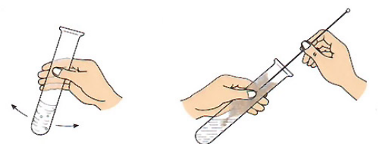
先倒净试管内的废液，再注入半试管水，振荡后把水倒掉，再注入水，振荡后再倒掉，这样连洗几次。如果内壁附有不易洗掉的物质，要用试管刷刷洗。刷洗时须转动或上下移动试管刷，但用力不能过猛，以防试管损坏。
洗过的玻璃仪器内壁附着的水既不聚成水滴，也不成股流下时，表示仪器已洗干净。洗净的玻璃仪器应放在试管架上或指定的地方。
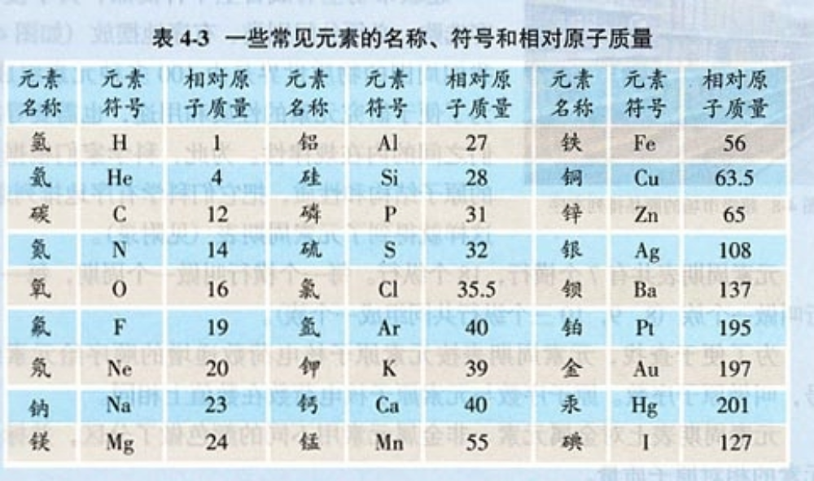

【模拟试题】
1. 下列有关实验操作的叙述，正确的是（ ）
A. 用100mL量筒量取8.5mL水
B. 在托盘天平的左右盘中，各放一块纸片，调平后，左盘放药品，右盘放砝码，并调整游码，称取一定质量的氢氧化钠固体。
C. 加热试管前，用抹布将试管外壁擦干，以防试管受热不匀而破裂。
D. 称量时先加质量大的砝码，再加质量小的砝码
2. 下列化学实验基本操作正确的是（ ）
A. 每次取液后，滴瓶上的滴管必须用水冲洗干净
B. 为了加快过滤速度，用玻璃棒不断搅拌过滤器内液体。
C. 检验气密性时，先用手紧帖容器外壁，再把导管浸在水里，看是否有气泡产生。
D. 无论是给试管中固体加热，还是给液体加热，都必须给试管预热。
3. 下列各组仪器，能用来加热液体药品的一组是（ ）
A. 试管、量筒、蒸发皿
B. 试管、蒸发皿、烧杯
C. 量筒、蒸发皿、烧杯
D. 试管，蒸发皿、集气瓶
4. 按下列实验方法能达到要求的是（ ）
A. 用托盘天平称量25.20g食盐
B. 用100mＬ量筒量取2.50mＬ水
C. 欲取约0.5mＬ的溶液，用胶头滴管滴出10滴
5. 下列实验操作中不正确的是（ ）
A. 用酒精灯外焰进行加热
B. 将蒸发皿直接放在铁圈上加热
C. 将块状石灰石沿管壁投入直立的试管里
D. 量取液体时，视线要与量筒里凹液面的最低处保持水平
6. 下列实验操作正确的是（ ）
① 取用固体药品，未说明用量时，一般只需盖满试管底部
② 取用液体药品，未说明用量时，取用1～2Ml
③ 向酒精灯里添加酒精时，不能超过酒精灯容积的2/3。
④ 给试管内液体加热时，液体体积不超过试管容积的1/3。
A. ①②③④ B. ②③ C. ③④ D. ②③④
7. 必须使用镊子的操作是（ ）
A. 取用少量颗粒状试剂，放入试管中
B. 取用少量粉状试剂，放入试管中
C. 从已称量完毕的托盘天平上取下砝码，置于专用的砝码盒内。
D. 将加热后的盛有溶液的烧杯从铁架台上取下。
8. 下列实验操作中，正确的是（ ）
A. 给盛有液体的烧杯加热时，一定要先垫上一块石棉网，用后先取下烧杯，再撤石棉网。
B. 从试剂瓶取出的溶液如果超过了需用量，应将超量的部分倾回原瓶内。
C. 给盛有液体试剂的试管加热，需用试管夹夹住试管的中部，试管管口不能向着任何人。
D. 为点燃1只酒精灯但临时发现火柴用完了，可卷一个纸捻，用另一只燃着的酒精灯将纸捻点着，然后再用燃着的纸捻来点燃。
9. 下列仪器中，没有“0”刻度线的是（ ）
A. 温度计 B. 量筒 C. 托盘天平游码刻度尺
10. 加热试管中的反应物，除了用酒精灯的直接火以外，还有一种方法，就是把试管固定在铁架台上，并使其下半部浸入盛在烧杯的热水中，同时根据需要在烧杯下面石棉网下用酒精灯加热。这种办法称为“水浴加热”。下列有关的叙述中，正确的是（ ）
① 与直接火加热比较，水浴加热可使试管内的反应物受热颇为均匀。
② 如果用一支温度计作测定，调节洒精灯的火焰或与石棉网的距离，可使反应物受热的温度近似于恒温。
③ 水浴加热可以使反应物的反应条件调节到任何温度。
A. ①和③ B. ②和③
C. ①和② D. ①②③
11. 将一种溶液蒸发浓缩，所用的仪器是（ ）
① 铁架台 ② 万能夹 ③ 铁圈 ④ 烧杯 ⑤ 玻璃棒
⑥ 蒸发皿 ⑦ 石棉网 ⑧ 坩埚钳 ⑨ 试管夹
A. ①②④⑥和⑦ B. ①③⑤⑥和⑧
C. ①③⑥⑧和⑨ D. ①②⑤⑥和⑨
12. 某学生用托盘天平称量食盐时，错误地将食盐放在右盘里，砝码放在左盘里，称得食盐质量为15.5g（1g以下用游码），若按正确的方法称量，食盐质量应为（ ）
A. 15g B. 14.5g C. 15.0g D. 14.0g
13. 在粗盐提纯实验中，经两次过滤，滤液仍然浑浊的可能的原因 。
14. 某学生欲将50mＬ的悬浊液过滤，所用的仪器是（以标号回答） 。
A. 50mＬ烧杯 B. 150mＬ烧杯 C. 500mＬ烧杯 D. 长颈漏斗
E. 普通漏斗 F. 蒸发皿 G. 玻璃棒 H. 酒精灯
I. 铁圈
此外还需要的实验用品是 。

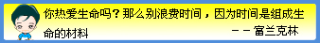

【试题答案】
1. D 2. D 3. B 4. C 5. C 6. A 7. C
8. AD 9. B 10. C 11. B 12. B
13. 滤纸破了或滤液高于滤纸边缘。
14. BEGI；铁架台，滤纸（如果是方形的或大张的滤纸还需要剪刀）

